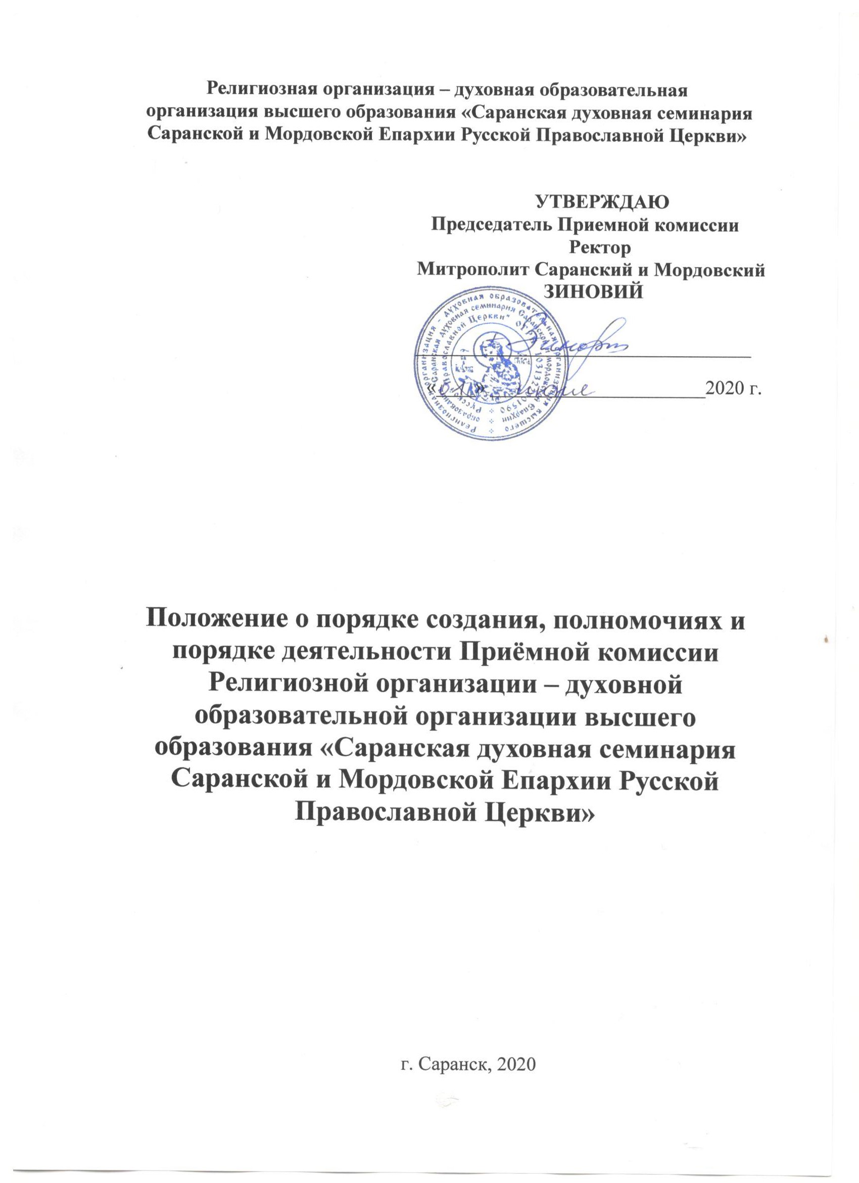

1. ОБЩИЕ ПОЛОЖЕНИЯ
1.1 Приемная комиссия Религиозной организации – духовной образовательной организации высшего образования «Саранская духовная семинария Саранской и Мордовской Епархии Русской Православной Церкви» (далее – Приемная комиссия) создается для организации набора студентов, приема документов поступающих, проведения вступительных испытаний и зачисления на первый курс. Основной целью деятельности Приемной комиссии является проверка уровня знаний и готовности абитуриентов к обучению в Религиозной организации – духовной образовательной организации высшего образования «Саранская духовная семинария Саранской и Мордовской Епархии Русской Православной Церкви» (далее – Семинария).
1.2 Приемная комиссия в своей работе руководствуется:
– Уставом Семинарии;
– Федеральным законом «Об образовании в Российской Федерации» от 29 декабря 2012 г. № 273-ФЗ;
– Федеральным законом «О свободе совести и о религиозных объединениях» от 26 сентября 1997 г. № 125-ФЗ;
– Федеральным государственным образовательным стандартом высшего образования по направлению подготовки 48.03.01 Теология (уровень бакалавриат), утвержденный приказом Министерства образования и науки Российской Федерации от 17 февраля 2014 г. № 124;
– Порядком приема на обучение по образовательным программам высшего образования – программам бакалавриата, программам специалитета, программам магистратуры, утвержденным приказом Министерства образования и науки Российской Федерации от 14 октября 2015 г. № 1147;
– Порядком организации и осуществления образовательной деятельности по образовательным программам высшего образования – программам бакалавриата, программам специалитета, программам магистратуры, утвержденным приказом Министерства образования и науки Российской Федерации от 05 апреля 2017 года № 301;
– Приказом Министерства науки и высшего образования Российской Федерации от 30.08.2019 № 666 «Об утверждении перечня вступительных испытаний при приёме на обучение по образовательным программам высшего образования – программам бакалавриата и программам специалитета»;
– Приказом Министерства науки и высшего образования Российской Федерации от 03.04.2020 № 547 «Об особенностях приема на обучение по образовательным программам высшего образования – программам бакалавриата, программам специалитета, программам магистратуры, программам подготовки научно-педагогических кадров в аспирантуре на 2020/2021 учебный год»;
– ежегодными Правилами приема в Семинарию, утвержденными Епархиальным Архиереем;
– Церковным образовательным стандартом высшего духовного образования специалиста в области православного богословия (семинария);
– Рекомендациями Учебного комитета при Священном Синоде Русской Православной Церкви;
– настоящим Положением;
– иными локальными актами Семинарии.
1.3. Приёмная комиссия создаётся с целью организационного обеспечения проведения приёма на обучение по образовательным программам высшего образования – программам бакалавриата, программам магистратуры, включающего:
1.3.1. информирование поступающих об условиях приёма на обучение;
1.3.2. приём документов поступающих, их оформление и хранение;
1.3.3. организацию вступительных испытаний, проводимых Семинарией самостоятельно;
1.3.4. формирование конкурса;
1.3.5. зачисление на обучение.
1.5 Настоящее Положение и изменения в него утверждаются приказом Ректора Семинарии.

2. ОСНОВНЫЕ ЗАДАЧИ ПРИЕМНОЙ КОМИССИИ
2.1 Основными задачами Приемной комиссии являются:
– информирование абитуриентов об условиях поступления в Семинарию;
– организация приема документов от абитуриентов;
– проведение конкурса, среди абитуриентов исходя из количества баллов, набранных ими на испытаниях;
– реализация процедуры зачисления абитуриентов в состав студентов.

3. СОСТАВ ПРИЕМНОЙ КОМИССИИ
3.1 Состав Приемной комиссии Семинарии утверждается приказом Ректора, который является Председателем Приемной комиссии. Председатель Приемной комиссии определяет обязанности членов Приемной комиссии и утверждает план ее работы.
3.2 В состав Приемной комиссии входят:
– Первый проректор – заместитель Председателя Приемной комиссии;
– проректор по учебной работе;
– проректор по воспитательной работе;
– проректор по научно-богословской работе;
– по согласованию с Ректором – преподаватели Семинарии.
3.3 Работу Приемной комиссии и делопроизводство организует ответственный секретарь Приемной комиссии, назначаемый приказом Ректора.
3.4 Для обеспечения работы Приемной комиссии по приему документов, оформлению личных дел абитуриентов и проведения вступительных испытаний в помощь ответственному секретарю Приемной комиссии предусмотрено привлечение сотрудников Семинарии.
3.5 Для своевременной подготовки необходимых экзаменационных материалов, организации и проведения вступительных испытаний приказом Ректора формируются предметные экзаменационные комиссии. Работа предметных экзаменационных комиссий определяется Положением о предметных экзаменационных комиссиях.
3.6 Для принятия и рассмотрения заявлений о нарушении порядка проведения вступительных испытаний и (или) несогласии с результатами вступительных испытаний, а также разрешения спорных вопросов, возникающих при проведении вступительных испытаний приказом Ректора формируется апелляционная комиссия. Работа апелляционной комиссии определяется Положением об апелляционной комиссии.
3.7 Срок полномочий Приемной комиссии составляет один год до назначения нового состава.
3.8 Настоящее Положение действует до принятия нового Положения.

4. ПОЛНОМОЧИЯ И ПОРЯДОК ДЕЯТЕЛЬНОСТИ
ПРИЕМНОЙ КОМИССИИ
4.1 Организация работы Приёмной комиссии и делопроизводство должна обеспечивать соблюдение прав личности и выполнение государственных и церковных требований к приёму в Семинарию.
4.2 Работу Приёмной комиссии и её делопроизводство, а также личный приём поступающих и их родителей (законных представителей), доверенных лиц организует ответственный секретарь. Вопросы, связанные с работой Приемной комиссии, выносятся на заседания Ученого совета Семинарии.
4.3 Ученый совет разрабатывает Правила приема в Семинарию, подает их на утверждение Епархиальному архиерею и передает для размещения на информационном стенде и официальном сайте Семинарии не позднее срока, установленного утвержденным Министерством образования и науки Порядком приема на текущий учебный год. Приемная комиссия определяет и объявляет перечень вступительных испытаний, их программы, правила их проведения, а также систему оценки знаний поступающих.
4.4 Прием документов в Семинарию осуществляется в период, установленный Правилами приема.
4.5 При подаче прошения абитуриент подает в канцелярию Семинарии документы в соответствии с перечнем документов, указанным в Правилах приема. Поступающий также должен дать согласие на обработку своих персональных данных в порядке, установленном Федеральным законом от 27 июля 2006 г. № 152-ФЗ «О персональных данных». В случае предоставления поступающим сведений, не соответствующих действительности или не всех сведений, предусмотренных соответствующим пунктом Правил приема, документы возвращаются поступающему.
4.6 В компетенцию Приёмной комиссии входит решение вопросов, указанных в Правилах приёма в Семинарию на очередной учебный год, а также иных локальных нормативных актах, регулирующих приём в Семинарию.
4.7 Решения Приёмной комиссии принимаются на заседании Приёмной комиссии. Заседания комиссии правомочны, если в них участвуют не менее двух третей от числа лиц, входящих в состав комиссий.
4.8 Решения Приёмной комиссии принимаются простым большинством голосов присутствующих на заседании.
4.9 В случае равенства числа голосов при голосовании может проводиться повторное голосование по вопросу на том же заседании Приёмной комиссии. В случае равенства голосов при повторном голосовании принимается решение, за которое голосовал Председатель Приёмной комиссии.
4.10 Решения Приёмной комиссии оформляются протоколами, которые подписываются Председателем Приёмной комиссии или заместителем председателя Приёмной комиссии и ответственным секретарём или заместителем ответственного секретаря Приёмной комиссии.
4.11 Ответственный секретарь организует работу по подготовке информационных материалов, экзаменационных материалов, бланков необходимой документации, формированию составов экзаменационных и апелляционных комиссий, формированию приёмной кампании в Федеральной информационной системе обеспечения проведения государственной итоговой аттестации обучающихся, освоивших основные образовательные программы основного общего и среднего общего образования, и приёма граждан в образовательные организации для получения высшего образования и региональных информационных системах обеспечения проведения государственной итоговой аттестации обучающихся, освоивших основные образовательные программы основного общего и среднего общего образования (далее – ФИС ГИА и приёма), подбору технического персонала, оборудованию помещений для работы, оформлению справочных материалов, образцов заполнения документов, обеспечению условий хранения документов Приёмной комиссии.
4.12 До начала приёма документов Приёмная комиссия объявляет:
– правила приёма в Семинарию на очередной учебный год;
– перечень специальностей и направлений подготовки, по которым объявляется приём на обучение, с указанием условий поступления;
– общее количество мест для приёма на первый курс для обучения по программам высшего образования;
– информацию о сроках проведения приёма, о местах и способах приёма заявлений и необходимых документов для приёма на обучение;
– информацию о почтовых адресах для направления заявлений и необходимых документов для приёма на обучение через отделения почтовой связи;
– перечень вступительных испытаний для каждого отдельного конкурса, минимальное количество баллов, подтверждающее успешное прохождение вступительных испытаний для каждого вступительного испытания по каждому конкурсу, информацию о формах проведения вступительных испытаний, в том числе проводимых Семинарией самостоятельно для категорий лиц, имеющих право на сдачу таких вступительных испытаний;
– программы вступительных испытаний, проводимых Семинарией самостоятельно;
– особенности проведения вступительных испытаний для лиц с ограниченными возможностями здоровья, инвалидов;
– правила подачи и рассмотрения апелляций по результатам дополнительных вступительных испытаний и вступительных испытаний, проводимых Семинарией самостоятельно;
– порядок учета индивидуальных достижений поступающих;
– особые права и преимущества, предоставляемые победителям и призерам заключительного этапа Всероссийской олимпиады школьников и олимпиад школьников различного уровня, проводимых в соответствии с Порядком проведения олимпиад школьников, установленным федеральным органом исполнительной власти, осуществляющим функции по выработке государственной политики и нормативно-правовому регулированию в сфере образования;
– информацию о необходимости прохождения поступающими предварительного медицинского осмотра;
– информацию о наличии общежитий и количество мест в общежитиях для иногородних поступающих;
– сроки приёма документов, сроки завершения приёма заявлений о согласии на зачисление, сроки завершения предоставления оригинала документа об образовании или об образовании и о квалификации;
– расписание вступительных испытаний;
Перечисленная в настоящем пункте информация, а также копия лицензии (с приложениями) на осуществление образовательной деятельности по образовательным программам, копия свидетельства о государственной аккредитации (с приложениями) (при наличии), устав Семинарии размещаются на сайте Семинарии, на информационных стендах Семинарии.
4.13 В период приёма документов для поступления на обучение Приёмная комиссия ежедневно обновляет информацию о количестве поданных заявлений на каждую программу высшего образования, организует функционирование специальных телефонных линий и раздела на сайте Семинарии для ответов на обращения, связанные с приёмом на обучение в Семинарию.
4.14 На каждого поступающего заводится личное дело, в котором хранятся все сданные поступающим документы и экзаменационные работы, документы, подтверждающие индивидуальные достижения. После выхода приказа о зачислении личные дела передаются в Учебный отдел Семинарии или другой уполномоченный орган. Личные дела непоступивших абитуриентов хранятся в архиве в течение 5 лет.
4.15 Поступающему, при личном предоставлении документов, выдаётся расписка о приёме документов. Приёмная комиссия также имеет право заверять копии документов, предоставляемых поступающими при наличии оригинала.
4.16 Приёмная комиссия осуществляет внесение данных в ФИС ГИА и приёма; осуществляет контроль за достоверностью сведений об участии поступающих в едином государственном экзамене (далее – ЕГЭ) путём направления в ФИС ГИА и приёма соответствующего запроса об участии поступающего в ЕГЭ, о подтверждении правильности сведений о результатах ЕГЭ.
4.17 Приёмная комиссия также имеет право осуществлять проверку иных документов, представляемых поступающим. С целью подтверждения достоверности иных документов, представляемых поступающими, Приёмная комиссия вправе обращаться в соответствующие государственные (муниципальные) органы и организации.
4.18 На основании полученных от поступающего документов Приёмная комиссия принимает решение о его допуске к вступительным испытаниям, условиях участия в конкурсе и информирует его об этом.
4.19 Прием документов в Семинарию от абитуриентов может осуществляться в дистанционном формате, предусмотренный Правилами приема в Семинарию.

5. ОРГАНИЗАЦИЯ ВСТУПИТЕЛЬНЫХ ИСПЫТАНИЙ
5.1 Расписание вступительных испытаний (предмет, дата, время и место проведения экзамена, дата объявления результатов) утверждается Председателем Приемной комиссии или его заместителем и доводится до сведения абитуриентов не позднее срока, установленного Правилами приема.
5.2 Вступительные испытания, проводимые Семинарией самостоятельно, организуются ответственным секретарем Приемной комиссии в соответствии с Правилами приема.
5.3 Председатель Приемной комиссии (заместитель Председателя) или, по его поручению, ответственный секретарь до начала испытаний выдает членам Приемной комиссии необходимое количество комплектов материалов вступительных испытаний и назначает экзаменаторов в группы. Присутствие на вступительных испытаниях посторонних лиц (включая инспектирующие органы) без разрешения Председателя Приемной комиссии не допускается.
5. 4 На вступительных испытаниях должна быть обеспечена спокойная и доброжелательная обстановка, предоставлена возможность поступающим наиболее полно проявить свои знания и умения и продемонстрировать уровень своей подготовленности. Во время проведения вступительных испытаний экзаменующиеся должны следовать следующим правилам поведения:
– соблюдать тишину;
– работать самостоятельно;
– использовать для записей только бланки установленного образца, имеющие штамп Семинарии;
– не использовать какие-либо справочные материалы (учебные пособия, справочники и т.п., а также любого вида шпаргалки);
– не разговаривать с другими экзаменующимися;
– не оказывать помощь в выполнении заданий другим экзаменующимся;
– не пользоваться средствами оперативной связи, мобильными телефонами, пейджерами, наладонными компьютерами, электронными записными книжками и другими техническими средствами записи, хранения и преобразования информации;
– не покидать до конца экзамена места проведения вступительного испытания.
За нарушение правил поведения абитуриент удаляется со вступительного испытания с проставлением неудовлетворительной оценки за выполненную работу независимо от числа правильно выполненных заданий, о чем составляется акт, утверждаемый Председателем Приёмной комиссии.
5.5 По окончании вступительного испытания все письменные работы передаются ответственному секретарю Приемной комиссии. Ответственный секретарь организует проверку письменных работ, распределяя их между экзаменаторами. После проверки письменные работы передаются ответственному секретарю Приемной комиссии для выставления оценок в экзаменационные ведомости.
5.6 Вступительные испытания в Семинарию могут осуществляться в дистанционном формате, предусмотренные Правилами приема в Семинарию.

6. ОБЕСПЕЧЕНИЕ ЗАЧИСЛЕНИЯ
6.1 Зачисление проводится в соответствии с Правилами приема в Семинарию. Решение Приемной комиссии о зачислении в состав студентов оформляется протоколом Приемной комиссии.
6.2 На основании решения Приемной комиссии Ректор издает приказы о зачислении в состав студентов, которые доводятся до сведения абитуриентов путем их опубликования на официальном сайте Семинарии и размещения на информационном стенде Приемной комиссии.

7. ОТЧЕТНОСТЬ ПРИЕМНОЙ КОМИССИИ
Отчетность Приемной комиссии предусматривает:
– настоящее Положение;
– Правила приема в Семинарию;
– приказы по утверждению состава Приемной комиссии, назначению ответственного секретаря, членов Приемной комиссии;
– протоколы заседаний Приемной комиссии;
– расписание вступительных испытаний;
– личные дела абитуриентов;
– ведомости прохождения вступительных испытаний и (или) протоколы собеседований;
– приказы о зачислении в состав студентов.
– протоколы заседаний экзаменационных, апелляционных комиссий;
– сведения, переданные в ФИС ГИА и приёма в соответствии с требованиями законодательства Российской Федерации о подававших документы и зачисленных в Семинарию.

8. ОСНОВНЫЕ ОБЯЗАННОСТИ ОТВЕТСТВЕННОГО СЕКРЕТАРЯ ПРИЕМНОЙ КОМИССИИ
8.1 Ответственный секретарь Приемной комиссии Семинарии назначается приказом Ректора Семинарии. В своей работе ответственный секретарь Приемной комиссии руководствуется приказами Ректора, действующими методиками, инструкциями, Положениями о структурных подразделениях, настоящим Положением, Должностной инструкцией ответственного секретаря Приемной комиссии. Ответственный секретарь Приемной комиссии Семинарии подчиняется непосредственно Председателю Приемной комиссии. Ответственному секретарю Приемной комиссии непосредственно подчинены сотрудники канцелярии.
8.2 Ответственный секретарь Приемной комиссии обязан:
– оформлять протоколы работы Приемной комиссии;
– руководить работой канцелярии Семинарии на время вступительных испытаний;
– контролировать оформление всей документации;
– осуществлять координирование и планирование процесса приема абитуриентов;
– готовить проекты приказов Ректора и распоряжений проректоров по организации работы Приемной комиссии;
– готовить проекты писем, запросов, докладов и справок по вопросам приема абитуриентов;
– разрабатывать бланковую документацию, касающуюся приема абитуриентов;
– обеспечивать конфиденциальность при работе с материалами вступительных испытаний;
– осуществлять контроль за достоверностью сведений об участии в ЕГЭ, результатах ЕГЭ;
– направлять сведения о проведении приёмной кампании в Федеральную информационную систему обеспечения проведения государственной итоговой аттестации обучающихся, освоивших основные образовательные программы основного общего и среднего общего образования, и приёма граждан в образовательные организации для получения высшего образования и региональных информационных системах обеспечения проведения государственной итоговой аттестации обучающихся, освоивших основные образовательные программы основного общего и среднего общего образования (далее – ФИС ГИА и приёма)
– информировать абитуриентов и их родителей о работе Приемной комиссии, Правилах приема в Семинарию, приказах о зачислении, и других документах, регламентирующих работу Приемной комиссии.

